http://www.mittelbayerische.de/region/schwandorf-nachrichten/klardorf-darf-kein-geteiltes-dorf-werden-21416-art1309748.html

Verkehr

Klardorf darf kein geteiltes Dorf werden
Der CSU-Ortsverband will sich für optimalen Lärmschutz stark machen, wenn die Strecke nach Marktredwitz elektrifiziert wird.
21. November 201518:00 Uhr

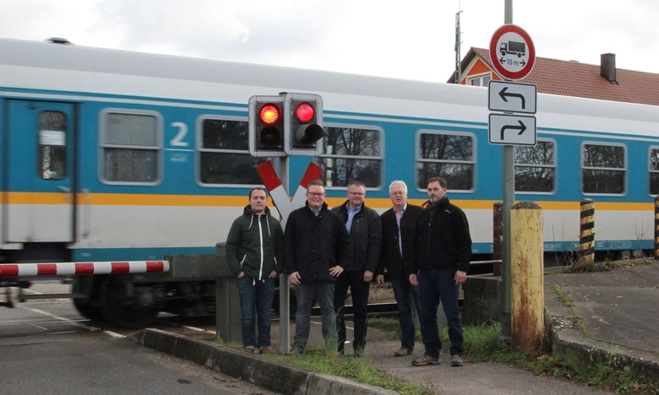Mit bis zu 80 Güterzügen und weiteren Personenzügen am Tag müssten die Klardorfer nach der Bahnelektrifizierung wohl öfter am Bahnübergang warten oder Umwege in Kauf nehmen. Foto: sxu

KLARDORF. Der CSU-Ortsverband Klardorf ist seit einiger Zeit in Verbindung mit dem Forum „Bahnlärm Güterkorridor 21“. Bei einer Info-Veranstaltung des Forums im Sommer 2015 wurde deutlich, dass die Bahnstrecke von Marktredwitz nach Regensburg elektrifiziert werden soll. Dies könne allerdings erst in Angriff genommen werden, wenn sie im so genannten Bundesverkehrswegeplan aufgenommen wurde. Peter Exner, Forum-Mitglied aus Weiden erläuterte einigen CSU-Mitgliedern am Bahnübergang in Klardorf, dass der Verkehrswegeplan demnächst verabschiedet und noch im Dezember veröffentlicht werden soll. Die geplante Elektrifizierung stehe dabei auf Platz 13 von 284 Maßnahmen insgesamt.

In fünf Jahren soll es so weit sein
Exner verwies zudem darauf, dass beim Bundesverkehrswegeplan nach weiteren zwei Kriterien unterschieden werde: „Vordringlicher Bedarf“, mit 40 wichtigen Projekten und „Vordringlicher Bedarf plus“ mit 20. Das Forum gehe deshalb davon aus, dass die Strecke Marktredwitz – Regensburg sicher in den Bundesverkehrswegeplan aufgenommen werde und die Elektrifizierung der Strecke in spätestens fünf Jahren abgeschlossen sein wird. Exner berichtete auch, dass die Bahn in letzter Zeit verstärkt Streckenabschnitte durch neue Gleise und einen neuen Unterbau „ertüchtige“ und damit bereits mit der Vorbereitung für eine schnelle Umsetzung der Elektrifizierung begonnen habe.

Es drohen lange Wartezeiten
Der Redner und auch der Klardorfer CSU-Vorsitzende Thomas Schmid stellten dabei übereinstimmend klar, dass man nicht gegen die Elektrifizierung der Bahnstrecke sei, wohl aber gegen einen Güterkorridor ohne wirksamen Lärmschutz, da sich nach Abschluss der Bauarbeiten der Zugverkehr vervielfachen werde. Man werde auch dafür eintreten, dass Klardorf nicht zum „geteilten Dorf“ werde, sagte Schmid. Wenn auf der Bahnstrecke nach der Elektrifizierung bis zu 80 Güterzüge fahren, dann sei die Schranke am innerörtlichen Bahnübergang wohl öfter geschlossen als offen. Dies bedeute lange zudem Wartezeiten beim Überqueren sowohl für Fußgänger, Radfahrer also auch den Autoverkehr. Deshalb unterstütze die CSU das Forum in jeder Hinsicht. Man wolle die Aktion parteiübergreifend durchführen und die gesamte Bevölkerung daran beteiligen.

Bis zu 80 Güterzüge pro Nacht
Dabei habe man insbesondere den Lärmschutz im Visier. Nach früheren Aussagen von Bahn-Vertretern werden nach der Elektrifizierung die geschätzten 80 Güterzüge mit einer Länge bis zu 1000 Metern meistens während der Nachtzeiten fahren, da tagsüber die Gleise für den Personenverkehr benötigt werden.
Einen Anspruch auf eine Lärmvorsorge durch den Bund habe man aber nur dann, wenn es sich bei dem Vorhaben um eine „erhebliche bauliche Veränderung“ handle.
CSU-Vorsitzender Schmid erklärte, dass man sich an alle zuständigen Politiker zur Optimierung des Lärmschutzes wenden werde. Eine Info-Veranstaltung für alle Bewohner werde man nach Veröffentlichung des Bundesverkehrswegeplans durchführen. (sxu)

Folgen der Elektrifizierung
- Bei einer Elektrifizierung
der Bahnstrecke Marktredwitz – Regensburg sollen täglich bis zu 80 Güterzüge mit Längen bis zu 1000 Metern rollen, die einen hohen Schallpegel erreichen.
- Im Vergleich zu einem Personenzug
mit einem Lärmschallpegel von bis zu 103 dB (A), steigere sich der Wert bei Güterzügen dieser Längen auf bis zu 103 dB (A). Der Lärmpegel erreiche dann das Drei- bis Achtfache bis zu 24 Stunden täglich.

- Nach Ansicht des Forums
habe dies Gesundheitsschäden für die Anwohner, Verlust von Lebensqualität, Wegfall der Nachtruhe und Wertminderung von Immobilien im Bahnbereich zur Folge.
- Man fordere deshalb
, dass der Bahnausbau einerseits wirtschaftlich und zukunftstauglich, andererseits aber auch menschen- und umweltverträglich erfolgen müsse. Deshalb wolle man über die zuständigen Politiker eine sofortige Zusage des Bundes für hocheffektive Lärmschutzmaßnahmen. (sxu)

